ПРАВИТЕЛЬСТВО САНКТ – ПЕТЕРБУРГА КОМИТЕТ ПО ОБРАЗОВАНИЮ
Государственное бюджетное общеобразовательное учреждение ГБОУ лицей №329
Невского административного района г. Санкт – Петербурга
Адрес: г. Санкт-Петербург, пр. Елизарова. 7б
Телефон/факс 417-27-18, e-mail: school329spb@yandex.ru

Конкурс инновационных продуктов
Техническое задание по созданию сайта виртуального музея
ГБОУ лицей 329 Невского района Санкт-Петербурга
Название музея: «Истоки, прошлое, настоящее, будущее»

Авторский коллектив
Беляева О.А., директор лицея
Сизова М.Б., научный руководитель
Зилинских А.В., зам. директора по УВР
Иванова Р.А., методист
Беляева Ю.А.

Санкт-Петербург,
2020

Оглавление
Введение 3
Глоссарий 3
Соотношение понятий реального и виртуального музея 5
Общие технические требования к созданию виртуальных музеев 8
Техническое задание по разработке сайта виртуального музея «Истоки, прошлое, настоящее, будущее» ГБОУ лицей № 329 Невского района 22
Требования к функциональности сайта 24
Требования к содержимому сайта 25
Детальное описание страниц сайта 26
Открытие виртуального музея 31
Заключение 32
Литература 33

Память - это тот посох, на который человек опирается
в своем жизненном пути, она делает его зрячим ...»
В. А. Астафьев

Введение
Приоритетным направлением образования сегодня является увеличение воспитательного потенциала образовательного процесса. Важное место в решении этой задачи занимает непосредственный контакт учащихся с историческими материалами. К сожалению, в последнее время у молодых людей пропал интерес к своим истокам, мало кто из молодежи проявляет инициативу и проводит исследования. Создание виртуального музея во многом может способствовать социализации учащихся через организацию музейных экспозиций, которые стимулируют познавательную активность и повышают эффективность обучения с помощью внедрения интерактивных и сетевых форм. Виртуальные формы значительно расширяют рамки традиционного музея нашего лицея и могут представлять собой конструкцию, объединяющую следующие элементы: «музей - поиск и исследование», «музей — экспозиция», «музей — мастерская», «музей - театр», «музей — игровое пространство», «музей – досуговый центр», «музей - креативная лаборатория».
Возможные риски проекта связаны: 1) с временными затратами: на реализацию того или иного этапа может потребоваться более длительное количество времени; 2) со сложностью работ: требуется высокая ИКТ-компетентность.
Цель: создать сайт виртуального музея лицея для размещения на нем информации по истории микрорайона «Невская застава», истории лицея и его выдающихся выпускниках через эффективное использование информационных и коммуникационных технологий.
Задачи:
- разработать дизайн и архитектуру сайта виртуального музея,
- осуществить наполнение сайта текстовыми, графическими, мульмедийными материалами,
- провести открытие и информирование всех участников образовательного процесса о работе виртуального музея лицея с использованием информационно-коммуникационных технологий,

Глоссарий
1) Музей — некоммерческое учреждение культуры, созданное собственником для хранения, изучения и публичного представления музейных предметов и музейных коллекций, а также для достижения иных целей, определенных настоящим Федеральным законом. (Источник — статья 3 Федерального закона № 54-ФЗ от 26.05.1996.).
2) Виртуальный музей — интерактивный мультимедийный программный продукт, представляющий музейные коллекции в электронном виде.
Базовым критерием отнесения программного продукта к понятию «виртуальный музей» служит реализация определенного набора механизмов взаимодействия с посетителем и показателей:
— механизм презентации экспозиции;
— механизм презентации экспоната;
— механизм представления дополнительной информации;
— показатель языковой локализации;
— показатель доли экспозиционных помещений, демонстрируемых в формате виртуального музея, от общего числа экспозиционных помещений музея;
— показатель доли объектов музейного фонда, представленных в формате виртуального музея, от общего числа находящихся в экспозиционных помещениях, демонстрируемых в формате виртуального музея;
— показатель доступности для людей с ограниченными возможностями.
Каждый из механизмов и показателей может быть отнесен к одному из трех уровней реализации. При этом уровень реализации различных механизмов и показателей может отличаться; другими словами — виртуальный музей может иметь механизм и показатели, реализованные на различном уровне — в зависимости от специфики и возможностей музея.
3) Экспозиция — основная форма музейной коммуникации, образовательные и воспитательные цели которой осуществляются путем демонстрации музейных экспонатов, организованных и размещенных в соответствии с разработанной музеем научной концепцией и современными принципами архитектурно-художественных решений.
4) Виртуальная экспозиция — представление экспонатов, обеспечивающее последовательную демонстрацию логически связанных экспонатов и сопроводительных материалов к ним. Показ (просмотр) тематического каталога (отдельных экспонатов) может сопровождаться текстом, аудиозаписью и виртуальным экскурсоводом либо комплексом вышеназванных средств.
5) Экспонат — предмет, выставляемый для обозрения в музее или на выставке.
6) Экскурсия — коллективное или индивидуальное посещение музея, достопримечательного места, выставки, предприятия и т.п.; поездка, прогулка с образовательной, научной, спортивной или увеселительной целью. Показ объектов экскурсии происходит под руководством квалифицированного специалиста — экскурсовода, который передает аудитории видение объекта, оценку памятного места, понимание исторического события, связанного с этим объектом.
7) Виртуальная экскурсия — экскурсия по виртуальной экспозиции.
8) Метаданные — структурированные данные, представляющие собой характеристики описываемых сущностей для целей их идентификации, поиска, оценки, управления ими.
9) Контент — содержимое, информационное наполнение.
10) Интерфейс — совокупность средств и методов, при помощи которых пользователь взаимодействует с виртуальным музеем.
11) Деградация интерфейса — изменение интерфейса, вызванное невозможностью отображения элементов интерфейса на ПК пользователя, но при этом обеспечивающее корректную работу основных функций виртуального музея.
12) Веб-приложение — клиент-серверное приложение, в котором клиентом выступает браузер, а сервером — веб-сервер. Логика веб-приложения распределена между сервером и клиентом, хранение данных осуществляется преимущественно на сервере, обмен информацией происходит по Сети.
13) Тайловая графика — метод представления больших изображений из более мелких фрагментов одинаковых габаритов. Изображение может быть представлено, с увеличением результирующего размера от слоя к слою.
14) Мультиразрешение — метод представления изображения с изменяемым разрешением, состоящий в представлении вариантов изображения с различным разрешением в зависимости от степени увеличения (масштабирования) изображения, используемой пользователем.

Соотношение понятий реального и виртуального музея
Классически учреждение культуры под названием музей определяется следующим образом.
Музей (лат. museum - храм муз) - это учреждение, собирающее, хранящее и выставляющее для обозрения произведения искусства, предметы истории, науки, быта, промышленности, сельского хозяйства, материалы из жизни и деятельности великих людей и т.д., расположенные по определенной системе, с целью их сохранения, наглядного изучения, а также распространения знаний среди широких масс населения. Впервые упоминания о музеях относятся к XV-XVI вв.,
Определение и все вышеперечисленные функции реально существующих музеев присущи в той или иной степени и виртуальным музеям, существующим в сети Интернет.
В современной сети Интернете существуют два типа музейных сайтов, которые делятся на:
1) представительства реально существующих музеев и
2) собственно виртуальные музеи, но называются все они пока одинаково: виртуальные музеи.
Сайты на музейную тематику Реальных музеев (РМ) весьма многочисленны и популярны и обеспечивают Интернет-пространство информацией о многих музеях мира, их экспозициях, выставках, каталогах, месте расположения, времени работы и разных мероприятиях, т.е. традиционный сайт РМ есть лишь техническое средство для распространения музейной информации и в некотором роде реклама. Сайт реального музея надо бы называть виртуальный мир такого-то реального музея, чтобы не путать с собственно виртуальным музеем, например, виртуальный мир Эрмитажа или Русского музея.
Собственно виртуальные музеи встречаются в Интернете реже, их куда меньше, чем представительств реально существующих музеев, но они набирают силу и их становится в последнее время все больше и больше. Далее займемся рассмотрением особенностей музеев второго типа в Интернете, которые и будем называть виртуальными.
Общим для реальных и виртуальных музеев является то, что любой музей - это место, где история продолжается, они не являются хранилищем древностей. История здесь встречается с современностью, так как экспонаты музеев пополняются отражениями событий текущего момента (книги и биографии, документы и вещи, проекты и фотоматериалы и т.д.).
Особенность виртуального музея заключается в том, что такого музея (в отличие от реального) физически не существует (вернее сказать - организационно), но все же это музей, т.к. соответствует данному выше определению. Он хоть и расположен в сети Интернет, но основан на реальных экспонатах и имеет свою собственную структуру. Причем каждый организатор виртуального музея выбирает ту структуру и организацию, которая кажется ему наиболее удобной и наглядной. В чем-то прообразом для ВМ служит РМ и его структурная организация (экспонаты, выставки, экспозиции, запасники, каталоги и т.д.), а что-то каждый привносит свое, создавая свой особый виртуальный музей. Надо отметить, что идея создания виртуального музея столь же проста, сколь сложна ее техническая реализация.
При кажущейся аналогии с обычным реальным музеем, виртуальный музей - это все-таки новая реальность, которая выходит за рамки традиционного представления о реальном музее с его постоянной экспозицией и временными выставками, в то время как экспозиция виртуального музея постоянна лишь в своем развитии, а время работы выставок виртуального музея может длиться годами, и их количество связано лишь с новыми идеями, интересными проектами, а ограничено только тематикой данного музея. Экспонаты реального музея со временем приходят в негодность, коллекция же виртуального музея снимает вопрос о сохранении своих образцов.
Особенностью виртуального музея является также и то, что зритель (он же пользователь) «посещает» виртуальный музей на своем компьютере, общается с ним один на один и сам устанавливает с ним (ВМ) личные отношения, погружается в новую реальность, которую он сам воссоздает в своем сознании.
Именно в "новой реальности" виртуального музея человек из зрителя превращается в участника этой "новой реальности", здесь ему никто не мешает: ни другие посетители, ни служители музея" [Кононыхин // http://www.russ.ru/]. Кроме того, посещать виртуальный музей можно в любое время дня и ночи, нет никаких очередей за билетами и ограничений на время пребывания в музее для просмотра экспонатов.
Виртуальный музей будет работать долгие годы, не прерываясь ни на минуту, даже в праздники и выходные, днем и ночью, попасть в него можно из любого уголка мира, и число посетителей виртуального музея гораздо больше, чем у реального. Конечно, у виртуального музея, как у любого сайта, тоже есть свой «сценарий»: это его структура, план, карта, но инициатива при посещении виртуального музея принадлежит все-таки самому человеку.
Таким образом, виртуальный музей - это созданный в сети оригинальный сайт, не имеющий своего аналога в реальности и представляющий любую тематику, если по ней находятся реальные материалы, имеющие свое физическое или идейное воплощение в реальном мире.
Представительства реальных музеев в сети Интернет и виртуальные музеи - это разные организации. ВМ отличаются от виртуальных представительств РМ прежде всего тем, что они являются не только носителями той или иной информации, но и ее первоисточником.
У реальных и виртуальных музеев разные отношения к сети Интернет. Первый - рассматривает сеть Интернет как способ представительства своей деятельности, а второй - как способ ведения самой деятельности, т.е. способ существования. РМ размещает в сети Интернет справочную информацию о работе музея, анонсы временных выставок, обзор основных разделов музея. Его задача - заинтересовать человека через Интернет в реальном посещении музея. ВМ размещает в Интернете собственно экспозицию музея и собственно выставки. Его задача - показать посетителю виртуального музея ЗДЕСЬ и СЕЙЧАС то, что в другом месте (реальном или виртуальном) он увидеть не сможет. Состав экспозиций и выставок и их количество определяются лишь концепцией виртуального музея.
Реальный музей не использует в полную силу Интернет, у него, как правило, отсутствует страница ссылок, для него Интернет лишь одна из рекламных площадок своей деятельности. Для ВМ само его существование обусловлено максимальным включением в сетевые ресурсы, электронные конференции, совместные проекты и т.п., без участия в которых о нем никто не узнает. Поскольку виртуальный музей не связан с конкретным помещением (зданием), то для него Интернет - это сфера и жизнедеятельности и среда обитания.
Даже внешне сайт реального музея отличается от сайта виртуального: сайт РМ делает акцент на оригинальном дизайне и внешнем эффекте, он создается по образу рекламного проспекта, путеводителя, каталога, руководствуясь требованиями музейных работников.
В сайте виртуального музея главное внимание уделяется актуальности информации и оригинальности материалов (часто в ущерб оригинальности дизайна). Наконец, частота обновления информации на сайте ВМ в несколько раз выше, чем на сайте РМ, так как для формирования круга своих постоянных посетителей виртуальный музей непрерывно обновляет сайт, размещая на нем новостную информацию, организуя форумы, конференции. Виртуальная выставка в значительно меньшей степени ограничена временем и пространством по сравнению с реальной.
Виртуальный музей позволяет сохранить уникальную архивную информацию, которая по старинке записана на бумажных или магнитных носителях и которая со временем может быть утрачена, т.е. виртуальный музей снимает вопрос о сохранности своих образцов, что так актуально для реальных музеев (учитывая различные природные катаклизмы и стихийные бедствия, от которых никто не застрахован). При этом место для сохранности любой информации в ВМ практически не ограничено.
Основные аспекты существования виртуальных музеев:
- Информационные аспекты
Все принадлежит всем - это главный феномен сети Интернет. Виртуальный музей не просто открыт для всех, он принадлежит всем! Каждый практически свободно может использовать любую информацию виртуального музея (картинки, статьи, документы, фото и пр.) и совершенно бесплатно.
Коммуникативная функция виртуального музея - один из самых важных аспектов «новой реальности». Виртуальный музей можно рассматривать как окно в мир: вы свободно можете зайти в любой из виртуальных музеев различной тематики, поучаствовать в конференциях, оставить свои впечатления и пожелания в гостевой книге. «Сетевой человек» живет ощущением причастности ко всему, что происходит в мире.
Актуальность - это важный аспект, включающий в себя обновляемость информации и своевременность её появления в сети. Если за месяц-другой не открылось ни одной новой выставки, это не будет способствовать посещаемости сайта. Если же в виртуальном музее регулярно появляются новости, анонсы будущих выставок и обсуждается на форуме интересная проблематика, то "к нему не зарастет народная тропа".
- Социальные аспекты
Свобода - это значит, что у виртуального музея нет нужды в помещении, финансировании, штате сотрудников и проверяющих - цензорах, как в реальном музее. Достаточно оригинальной идеи и желания реализовать ее не на словах, а в реальности, хоть и виртуальной. Единственное условие - наличие компьютера с выходом в Интернет и умение воплотить свою идею в виртуальном виде технически.
Равенство в сети состоит в том, что все виртуальные музеи в какой-то степени равны. Как и в реальной жизни, здесь важна «различимость», т.е. оригинальность тематики сайта и его жизненность, иными словами обновляемость, а не размер и количество вложенных затрат.
Виртуальный музей инициирует связи с близкими ему виртуальными организациями и отдельными личностями и получает письма от самых разнообразных корреспондентов, которые тоже рассчитывают на ответную реакцию.
- Технические аспекты
Время: у виртуального музея свое отношение со временем. Он может жить и развиваться многие годы, а может быть «закрыт» в один момент, если что-то сломалось в сети. Для этого часто используют свободные ресурсы и организуют там "зеркала" на случай технических неполадок.
Пространство: это один из основных аргументов в пользу "новой реальности" виртуального музея. Во-первых, виртуальный музей, в отличие от реального, свободен в выборе своей структуры и спокоен за возможность ее развития в случае расширения экспозиции и открытия новых выставок. Во-вторых, само пространство виртуального музея отличается от залов реального музея, оно пронизано гиперссылками, реализующими взаимосвязь и многоаспектность представления информации. В-третьих, это «пространство» - распределенное, так как физически части виртуального музея могут размещаться на разных ресурсах, а главное, что сам виртуальный музей может представлять собой ассоциацию разных проектов: музейных, выставочных, информационных и в том числе совместных.
Мультимедийность: виртуальный музей позволяет использовать и объединять в проектах различные способы представления информации: тексты, рисунки, фото, аудио, видео, анимацию и т.п., создавая тем самым "новую реальность"самого виртуального музея.
Тематика виртуальных музеев.
Ко всем указанным особенностям и преимуществам виртуальных музеев перед реальными можно добавить также и широту их тематики. Конечно, выбранная для создания виртуального музея тема может иметь ограниченный материал в реальном мире, но интересна она не своим объемом, а оригинальностью экспонатов и своей познавательностью. Путешествуя по «бескрайним просторам Интерента», можно натолкнуться на виртуальные музеи редкой и необычной тематики, для демонстрации экспонатов которой вряд ли были бы открыты реальные музеи или даже временные выставки в них. Большое количество виртуальных музеев посвящено истории развития компьютерной техники и информационных технологий в мире, в бывшем Советском Союзе, в России.
Задача виртуального музея, как и реального, - помочь людям, оторванным географически от музейных центров, стать творческой личностью и сформировать свою систему ценностей вне зависимости от того, где они проживают. Виртуальный музей несет не только информационную функцию, но также и образовательную (правда, для этого, как минимум, надо иметь компьютер с выходом в Интернет).
Перед «входом» в виртуальный музей его посетитель (пользователь) должен дать обязательство сохранять авторское право его создателя, учитывая особенности правого статуса электронных библиотек и виртуальных музеев в виртуальном пространстве. Это оговорено не во всех ВМ, хотя само собой подразумевается, и необходимо делать ссылки на создателя ВМ, хотя юридически авторские права в Интернете не всегда бывают защищены.
Основные критерии, которым должны удовлятворять виртуальные музеи, - это
1) репрезентативность и содержательность виртуальной экспозиции, исключающие искажение фактов, которые могут привести к предвзятому представлению об истории, эпохе;
2) многослойность представленной информации, подходящей для разных профессиональных, возрастных и образовательных категорий пользователей;
3) интуитивно ясный и дружественный пользовательский интерфейс.
Эти критерии, кстати, применимы и для реальных музеев, где в качестве дружественного интерфейса может выступить хороший экскурсовод.
Таким образом, «виртуальный музей не памятник, а коммуникативный очаг, обеспечивающий открытый доступ каждому человеку к новым территориям знания, опыта, выражения» [Могилевская, 2000: 214-217]. При этом не стоит сбрасывать со счетов и роль представительств реальных музеев в Интернете, поскольку они, как и виртуальные музеи, служат одному делу: просвещению и обогащению народа знаниями.

Общие технические требования к созданию виртуальных музеев
1. Уровни реализации компонентов виртуального музея
Настоящими техническими рекомендациями вводятся 3 (три) уровня реализации компонентов виртуального музея. Каждый из компонентов виртуального музея может соответствовать различному уровню реализации. Таким образом, некий виртуальный музей в один момент времени может иметь неоднородный уровень развития компонентов.
Пример состояния развития компонентов виртуального музея
Компоненты виртуального музея | Уровень реализации компонента
Механизм презентации экспозиции | 2
Механизм презентации экспоната | 3
Механизм представления дополнительной информации | 1
Показатель языковой локализации | 1
Показатель доли экспозиционных помещений, демонстрируемых в формате виртуального музея, от общего числа экспозиционных помещений музея | 2
Показатель доли объектов музейного фонда, представленных в формате виртуального музея, от общего числа находящихся в экспозиционных помещениях, демонстрируемых в формате виртуального музея | 3

Компонент виртуального музея | Уровень 1 | Уровень 2 | Уровень 3
Механизм презентации  экспозиции: решает задачи  навигации посетителя по  цифровым репликам объектов  музейного хранения (экспонатам) | Каталог экспонатов,  позволяющий искать,  фильтровать и сортировать  экспонаты по всем параметрам | Каталог экспонатов, позволяющий  искать, фильтровать и сортировать  экспонаты по всем параметрам | Каталог экспонатов,  позволяющий искать,  фильтровать и сортировать  экспонаты по всем параметрам
 | Виртуальные экспозиции,  обеспечивающие  последовательную  демонстрацию логически  связанных экспонатов  и сопроводительных материалов  к ним | Виртуальный тур, состоящий  из сферических панорам,  связанных точками переходов,  нанесенных на план помещений  музея и содержащих области  активации дополнительной  информации | 3D-модель здания/помещений  музея, по которой посетитель  виртуального музея может  свободно перемещаться,  содержащая области активации  дополнительной информации,  видео-, аудиовставки  и интерактивные объекты
 |  | Виртуальные экскурсии  проводимые аудиогидом.  Последовательное ознакомление  посетителя с панорамами  виртуального тура,  сопровождаемое  воспроизведением аудиозаписей  экскурсии и активацией  интерактивных элементов  виртуального тура | Виртуальные экскурсии,  проводимые трехмерным  персонажем, играющим роль  экскурсовода
Механизм презентации  экспоната: решает задачи  демонстрации экспоната  наиболее адекватным для него  образом | Представление фотографий  экспоната при помощи тайловой  графики (фрагментарное  представление) | Представление фотографий  экспоната при помощи тайловой  графики (фрагментарное  представление) | Для плоскостных объектов  (картины, рисунки, документы  и т.п.) — представление  фотографий экспоната при  помощи тайловой графики  (фрагментарное представление)
 |  | Для пространственных объектов  (статуи, предметы и т.п.) —  псевдотрехмерный образ | Для пространственных  объектов (статуи, предметы  и т.п.) — 3D-модели
Механизм представления  дополнительной информации:  решает задачи снабжения  экспоната или экспозиции  дополнительными сведениями | Метаинформация (текст) | Метаинформация (текст)  Метаинформация (текст)
 | Фотографии | Фотографии | Фотографии
 |  | Видео | Видео
 |  | Аудио | Аудио

Показатели
Языковая локализация | Русский язык | Русский язык | Русский язык
 |  | Английский язык | Английский язык
Доля экспозиционных помещений, демонстрируемых в формате виртуального музея, от общего числа экспозиционных помещений музея | Не менее 20% | Не менее 50% | Не менее 50%
Доля объектов музейного фонда, представленных в формате виртуального музея, от общего числа находящихся в экспозиционных помещениях, демонстрируемых в формате виртуального музея | 100% | Не менее 50% | Не менее 50%
Доступность для людей с ограниченными возможностями |  | Субтитры аудиогида в виртуальном туре | Субтитры аудиогида в виртуальном туре
 |  |  | Субтитры в дополнительном видео- и аудиоконтенте

1.1. Технологии создания виртуальных музеев
Виртуальный музей представляет собой самостоятельное веб- приложение в сети Интернет, размещаемое на аппаратных мощностях Музея.
При реализации серверной составляющей виртуального музея рекомендуется использовать решения с открытым исходным кодом, имеющие большое сообщество разработчиков и широко используемые в сети Интернет. Примерами таких технологий являются:
1) Базы данных:
— PostgreSQL,
— MySQL.
2) Серверные языки программирования:
— PHP,
— Ruby,
— Java,
— JavaScript (Node.js).
При реализации клиентской составляющей виртуального музея в целях обеспечения максимальной доступности создаваемых виртуальных музеев для пользователей и унификации пользовательского опыта взаимодействия рекомендуется использовать набор технологий создания интернет-страниц:
HTML, CSS, JavaScript (далее — базовый набор технологий). При возможности решения поставленных задач с помощью технологий HTML, CSS, JavaScript стоит рассматривать их как приоритетные по отношению к другим технологиям.
Для разработки компонентов виртуального музея, не реализуемых на текущий момент базовым набором технологий, могут быть использованы дополняющие технологии, такие как Adobe Flash, Unity3D или аналоги.
Таблица технологий, рекомендуемых для реализации компонентов виртуального музея, приведена ниже.
Компонент виртуального музея | Уровень 1 | Уровень 2 | Уровень 3
Механизмы
Механизм презентации экспозиции: решает задачи навигации посетителя по цифровым репликам объектов музейного хранения (экспонатам) | HTML, CSS, JavaScript  Каталог экспонатов,  позволяющий искать,  фильтровать и сортировать  экспонаты по всем параметрам | HTML, CSS, JavaScript  Каталог экспонатов, позволяющий  искать, фильтровать и сортировать  экспонаты по всем параметрам | HTML, CSS, JavaScript  Каталог экспонатов, позволяющий  искать, фильтровать и сортировать  экспонаты по всем параметрам
 | HTML, CSS, JavaScript  Виртуальные экспозиции,  обеспечивающие  последовательную  демонстрацию логически  связанных экспонатов  и сопроводительных  материалов к ним | HTML, CSS, JavaScript + Adobe  Flash1 или Unity3D2  Виртуальный тур, состоящий  из сферических панорам, связанных  точками переходов, нанесенных  на план помещений музея  и содержащих области активации  дополнительной информации | Adobe Flash 3, Unity3D2 или аналог  3D-модель здания/помещений музея,  по которой посетитель виртуального  музея может свободно  перемещаться, содержащая области  активации дополнительной  информации, видео-, аудиовставки  и интерактивные объекты
1
Adobe Flash может дополнять HTML, CSS, JavaScript на стационарных ПК, но не может использоваться без HTML-, CSS-, JavaScript-версии.
2
Использование технологии Unity3D на стационарных ПК требует установки бесплатно распространяемого плагина. На мобильных устройствах Unity3D позволяет отображать 3D-контент путем создания мобильных приложений для поддерживаемых платформ.
3
Использование технологии Adobe Flash на стационарных ПК требует установки бесплатно распространяемого плагина. На мобильных устройствах Adobe Flash позволяет отображать 3D-контент путем создания мобильных приложений для поддерживаемых
платформ.
 |  | HTML, CSS, JavaScript + Adobe  Flash4 или Unity3D5  Виртуальные экскурсии, проводимые  аудиогидом. Последовательное  ознакомление посетителя  с панорамами виртуального тура,  сопровождаемое воспроизведением  аудиозаписей экскурсии и активацией  интерактивных элементов  виртуального тура | Unity3D5  Виртуальные экскурсии,  проводимые трехмерным  персонажем, играющим роль  экскурсовода
Механизм презентации  экспоната: решает задачи  демонстрации экспоната  наиболее адекватным для  него образом | HTML, CSS, JavaScript  Представление фотографий  экспоната при помощи  тайловой графики  (фрагментарное представление) | HTML, CSS, JavaScript  Представление фотографий экспоната  при помощи тайловой графики  (фрагментарное представление) | HTML, CSS, JavaScript  Для плоскостных объектов (картины,  рисунки, документы и т.п.) —  представление фотографий  экспоната при помощи тайловой  графики (фрагментарное  представление)
4
Adobe Flash может дополнять HTML, CSS, JavaScript на стационарных ПК, но не может использоваться без HTML-, CSS-, JavaScript-версии.
5
Использование технологии Unity3D на стационарных ПК требует установки бесплатно распространяемого плагина. На мобильных устройствах Unity3D позволяет отображать 3D-контент путем создания мобильных приложений для поддерживаемых платформ.
HTML, CSS, JavaScript
Для пространственных объектов
(статуи, предметы и т.п.) —
псевдотрехмерный образ
Adobe Flash 6, Unity3D5 или аналог
Для пространственных объектов
(статуи, предметы и т.п.) — 3D-модели
6
Использование технологии Adobe Flash на стационарных ПК требует установки бесплатно распространяемого плагина. На мобильных устройствах Adobe Flash позволяет отображать 3D-контент путем создания мобильных приложений для поддерживаемых
платформ.

1.2. Рекомендации по доступности виртуального музея
Виртуальный музей должен корректно работать в современных браузерах и распространенных операционных системах. При невозможности отобразить контент — обеспечивать корректную деградацию интерфейса и функциональности (graceful degradation).
Виртуальный музей должен корректно (без деградации интерфейса) работать в перечисленных браузерах на указанных ниже операционных системах:
1) Интернет-браузеры поддерживающие спецификации HTML5 и CSS3: Google Chrome 34+, Microsoft Internet Explorer 10+, Mozilla Firefox 18+, Apple Safari 6+, Opera 15+.
2) Операционные системы:
а) стационарные ПК: Microsoft Windows XP SP2+, Apple Mac OS X 10.6+, ОС семейства Linux;
б) мобильные ПК: Apple iOS 6+, Android 4.2+.
Для стационарных ПК использование технологий, требующих установки дополнительного ПО на устройства пользователя, возможно только при отсутствии иных вариантов реализации и только при решении задач отображений трехмерной графики.
Для мобильных ПК использование технологий, отличных от HTML, CSS, JavaScript, подразумевает создание специализированых мобильных приложений для каждой из поддерживаемых платформ, размещение их в соответствующих магазинах приложений (Apple Store, Google Play Market).
1.3. Совместимость виртуального музея с интернет-сайтом
Доступ аудитории к виртуальному музею осуществляется через официальный сайт.
Виртуальный музей должен поддерживать подключение к интернет-сайту путем показа основной заставки (изображения) Главной страницы сайта виртуального музея на официальном сайт и переход по ссылке на Главную страницу виртуального музея.
1.4. Пополняемость контентом
Виртуальный музей должен иметь административный интерфейс или специализированные программные средства, позволяющие модифицировать и добавлять новый контент (далее — инструмент производства). Инструмент производства должен быть простым и понятным, пригодным к использованию для неподготовленного пользователя.
Деятельность по пополнению виртуального музея контентом ведет Музей.
При наличии у Музея автоматизированной информационной системы учета (например, АС «Музей» или КАМИС) крайне рекомендуется интегрировать виртуальный музей с существующей АИС учета в части автоматизированной передачи информации об экспонатах и изображений экспоната.
1.5. Программная расширяемость
Виртуальный музей рекомендуется создавать на программной платформе, позволяющей производить его расширение и модернизацию путем доработки программного кода.
1.6. Модульность
При создании виртуального музея рекомендуется выбирать модульную архитектуру, позволяющую расширять варианты реализации виртуального тура и способы отображения экспонатов.
Версия виртуального музея для мобильных устройств должна быть связана с версией виртуального музея для стационарных устройств и браузерной версией таким образом, чтобы контент виртуального музея мог быть синхронизирован без трудовых затрат между стационарной, браузерной и мобильной версиями.
1.7. Работа без подключения к сети Интернет
Виртуальный музей должен иметь версию, записываемую на электронные носители (CD, DVD, Flash) для работы без подключения к сети Интернет.
Записанная на электронные носители версия может содержать изображения пониженного разрешения и/или изображения, снабженные водяными знаками в целях защиты изображений от копирования и нелегального использования.
Если для отображения контента требуется дополнительное программное обеспечение (например, в случае использования технологий Unity3D, Flash), дистрибутивы дополнительного программного обеспечения должны быть включены в копии виртуального музея на электронном носителе.
1.8. Лицензионная чистота
Предпочтительно использование компонент и программных библиотек с открытым исходным кодом и лицензиями, не налагающими обязательств по раскрытию кода использующего их программного обеспечения (вирусные лицензии).
1.9. Технические рекомендации к фотографиям
В процессе создания и совершенствования виртуального музея предпочтительно использование оцифрованных ранее изображений, если они удовлетворяют минимальным рекомендациям. При отсутствии подходящих изображений экспонатов процесс оцифровки экспоната должен проходить строго один раз при первичном внесении экспоната в виртуальный музей — вне зависимости от стартового уровня реализации.
1) Разрешение фотографии по короткой стороне:
а) минимально — 800 пикселей;
б) рекомендовано — от 2 000 пикселей.
2) Для кодирования изображения должен использоваться один из следующих форматов:
а) формат JPEG (ИСО/МЭК 10918-1:1994 и МСЭ-Т, рекомендации Т.81 (ГГи-Т Rec. T.81), кодируемый в формате для обмена файлами JPEG (JFIF) (формат файла JPEG);
б) формат JPEG-2000 (ИСО/МЭК 15444-1:2000 и МСЭ-Т. Рекомендации Т.800).
1.10. Рекомендации к оцифровке экспонатов
В случае если предметом демонстрации является группа экспонатов или экспонат, состоящий из разделяемых деталей, объектом оцифровки рекомендуется выбирать предмет демонстрации в целом. При определении таких предметов рекомендуется руководствоваться теми же соображениями, что используются при формировании витрин экспозиции.
1.11. Интеграция с социальными сетями
Виртуальный музей рекомендуется снабжать средствами интеграции с интернет-сервисами создания и распространения информации, такими как социальные сети (Facebook, «Вконтакте», «Одноклассники», Google+), блоги, сервисы сохранения информации (Evernote, Springpad, Google Keep).
2. Уровень 1: каталог экспонатов и тематические каталоги
Первый уровень реализации виртуального музея не требует значительных затрат на разработку новых технологий, не выдвигает специфичных рекомендаций к процессу оцифровки экспонатов.
2.1. Механизм презентации экспозиции
Реализуется двумя интерфейсами — виртуальной экспозицией и каталогом экспонатов.
2.1.1. Виртуальные экспозиции
Механизм представления, позволяющий формировать из экспонатов тематически связанные последовательности, объединяя экспонаты в связное повествование или тематический каталог.
Примерами виртуальных экскурсий могут служить продукты на базе проекта компании Google «Академия культуры» — www.google.com/culturalinstitute/exhibit/louis-xiv/AR9JhTFH. В процессе просмотра виртуальной экскурсии посетитель может перейти к более подробному описанию экспоната посредством механизма презентации экспоната.
2.1.2. Каталог экспонатов
Механизм представления, позволяющий производить поиск, сортировку и фильтрацию по метаданным экспонатов.
Ориентирован на аудиторию, проявляющую более глубокий интерес к экспонируемым объектам. Позволяет взаимодействовать с каждым из экспонатов в отдельности посредством механизма презентации экспоната.
2.2. Доля экспозиционных помещений, демонстрируемых в формате виртуального музея
Не менее 20% экспозиционных помещений представлено в формате виртуального музея.
В случае полной или частичной смены экспозиции музей не обязан немедленно вносить соответствующие изменения в содержание виртуального музея. Музею, однако, рекомендуется предпринять разумные меры по актуализации содержания виртуального музея путем пополнения каталога экспонатов и создания дополнительных виртуальных экспозиций по своему усмотрению и в зависимости от финансовых возможностей.
2.3. Механизм презентации экспоната
Экспонаты презентуются посредством интерфейса, содержащего:
1) фотографии высокого разрешения, представленные посредством тайловой графики;
2) метаданные согласно метамодели, принятой для объектов Государственного каталога Музейного фонда Российской Федерации; метамодель может расширяться и дополняться.
Целесообразно предусмотреть возможность просмотра объемных экспонатов с нескольких ракурсов.
Дополнительно описание экспоната может включать ссылки на первоисточники информации об экспонате.
Источниками получения данных об экспонате служат:
1) собственные информационные системы музея;
2) Государственный каталог Музейного фонда Российской Федерации.
При создании виртуального музея в экспонаты виртуального музея следует включать уже оцифрованные объекты.
На уровне 1 и выше рекомендуется реализовать следующие функции механизма представления экспоната:
1) поддержка высокого разрешения изображения;
2) оптимизация загрузки изображения, особенно важная для мобильных устройств;
3) защита от прямого копирования изображения высокого разрешения.
Указанные выше рекомендации могут быть реализованы за счет использования технологий тайловой загрузки изображений и мультиразрешения.
Фотографии в высоком разрешении, представляющие коммерческую ценность, могут быть опубликованы с водяными знаками, в том числе скрытыми водяными знаками, содержащими информацию о правообладателе изображения.
Таким образом, механизм презентации экспоната поддерживает увеличение изображения, ограниченное только разрешением оцифровки, позволяющее рассмотреть текстуру материала и мазки кисти, но, не выдвигая рекомендаций к техническим средствам посетителя музея.
При подготовке фотографий для виртуального музея следует производить оцифровку в максимально доступном разрешении, вне зависимости от уровня реализации виртуального музея, в целях обеспечения возможности развития виртуального музея без повторной оцифровки экспонатов.
2.4. Доля объектов музейного фонда, демонстрируемых в формате виртуального музея
100% экспонатов, входящих в опубликованные в формате виртуального музея экспозиции, должны быть представлены с использованием механизма презентации экспоната.
2.5. Механизм представления дополнительных материалов
К дополнительным сведениям относятся научные, образовательные и публицистические материалы, связанные с экспонатом, экспозицией или музеем в целом. Дополнительные материалы могут быть представлены в произвольных форматах — текст, фото-, видео- и аудиоматериалы, 3D-модели, интерактивный мультимедиаконтент.
Рекомендуется располагать элементы интерфейса, активирующие демонстрацию дополнительных материалов, непосредственно на странице презентации экспоната.
2.6. Языковая локализация
Необходимо обеспечить полную поддержку русского языка.
2.7. Доступность для людей с ограниченными возможностями
Специальных рекомендаций не выдвигается.
3. Уровень 2: виртуальные туры
3.1. Механизм презентации экспозиции
Дополняет механизмы презентации «каталог» и «тематические каталоги» еще одним вариантом презентации — виртуальным туром.
3.2. Виртуальный тур
Виртуальный тур состоит из сферических панорам, связанных между собой точками перехода, нанесенными на карту местности или план помещения и содержащими области активации механизма презентации экспонатов.
Для музеев-усадеб, архитектурных комплексов и строений, представляющих самостоятельную культурную ценность, рекомендуется проводить съемку как внутри помещений, так и снаружи, в том числе с использованием съемки с воздуха.
3.2.1. Элементы виртуального тура
Каждый виртуальный тур, должен иметь следующий минимальный набор элементов:
1) панорамы объектов (территорий, помещений, комнат, залов, лестниц, переходов) посредством активных зон (хот-спотов), расположенных на сферических панорамах; пользователи должны иметь возможность переходить изодного помещения/территории в другое;
2) план территорий и помещений музея в формате схемы, иллюстрации или поэтажного плана;
3) сопровождение всех экспонатов подписями с указанием названия экспоната, даты создания и автора в отдельных окнах;
4) элементы интерфейсов управления (кнопки управления показом панорам, активации разнообразных функций).
3.2.2. Рекомендации по созданию панорам
Музей самостоятельно выбирает оборудование для съемки фотоматериалов. Нежелательно использование циркулярных fisheye-объективов ввиду низкого разрешения получаемых панорам.
Исходные снимки не должны подвергаться интерполяции, то есть разрешение итогового изображения должно соответствовать разрешению исходных снимков.
Угол обзора по горизонтальной оси должен составлять 360 градусов и по вертикальной оси — 180 градусов, то есть сфера должна быть полной, в том числе с надиром. Использование вставок, логотипов и т.п. в надире недопустимо.
Изображения должны быть без дефектов, следов капель дождя и других артефактов.
Фотографии должны обеспечивать наиболее естественную цветопередачу.
Панорамные изображения не должны содержать нечетких, расплывчатых, переэкспонированных или недоэкспонированных фрагментов.
Сборка панорамных изображений должна производиться с использованием лицензионного программного обеспечения. Эти рекомендации также распространяются на программное обеспечение, используемое для создания виртуальных туров. Обязательна совместимость с HTML5 и возможность редактирования после окончания цикла производства, а также интеграция различных объектов в готовый тур.
Готовые панорамные изображения не должны содержать завалов линии горизонта и прочих геометрических искажений.
В размещаемом виртуальном туре панорамы представляются в виде отдельных тайлов с поддержкой мультиразрешения (для ускорения загрузки, защиты от копирования и поддержки возможности просмотра в деталях).
3.2.3. Выбор точек съемки внутри помещения
3.2.3.1. Общие правила выбора точек съемки
При выборе точек съемки фотограф должен руководствоваться своим художественным вкусом, способностью выделить наиболее значимые объекты помещения и здравым смыслом. Также необходимо учитывать освещенность помещения, чтобы в выбранных точках количество бликующих поверхностей или темных углов было минимальным.
Обзор из точек съемки не должен ограничиваться крупными объектами с какой-либо из сторон. Например, панорама, значительная часть которой занята изображением колонны, не соответствует критериям выбора точки. По возможности следует выбирать точки, отстоящие от стен или других крупных объектов, которые могут закрыть обзор, на расстоянии около 1,5 м. Это правило может не выполняться для узких лестничных пролетов. Обязательными для съемки являются точки в центре помещений (если эти точки не заняты экспонатами и/или иными элементами экспозиции) и необходимые для навигации (лестницы, вестибюли и проч.). При выборе точек съемки не должно нарушаться экспозиционное пространство.
3.2.3.2. Съемка небольших помещений
Для небольших помещений — площадью менее 20 м² — обязательной является точка съемки в центре (с учетом общих правил выбора точек съемки). Для помещений такой же или большей площади, но имеющих явно выраженную прямоугольную форму, точек съемки может быть две: вдоль центральной линии комнаты — справа и слева от ее центра (с учетом общих правил выбора точек съемки).
Если в помещении присутствуют уникальные объекты, которые необходимо отразить в изображениях высокой четкости, для них создается дополнительная фотография. Примерами таких объектов могут быть витражи, картины, интересные детали декора и интерьера. Использование фотографий объектов помогает избежать избыточного количества панорам внутри небольших помещений и облегчает навигацию.
3.2.3.3. Съемка больших помещений
При съемке больших помещений нужно руководствоваться теми же правилами, что и при съемке маленьких помещений, так как большие помещения можно разделить на несколько зон. Для каждой из зон в центральной ее части должна быть сделана панорама. Например, при съемке храмов обязательными будут точки под главным куполом храма, в правом и левом приделах, вблизи главного иконостаса.
Если в помещении присутствуют уникальные объекты, которые необходимо отразить в изображениях высокой четкости, для них создается дополнительная фотография.
3.2.3.4. Съемка уличных объектов
Точки съемки должны выбираться таким образом, чтобы максимально естественно и гармонично передавать окружающий ландшафт или архитектуру.
Нежелательно использовать такие точки съемки, в которые затруднительно или невозможно попасть зрителю, самостоятельно приехавшему на территорию объекта (кроме случаев, когда съемка с такой точки имеет особое значение — наиболее красиво отображает объекты).
Фотосъемка должна производиться в хорошую погоду, в отсутствие дождя, смога и прочих неблагоприятных погодных явлений.
Основной объект отображения на уличных панорамах не должен быть в тени (кроме случаев, когда это не представляется возможным ввиду особенностей архитектуры).
3.2.3.5. Съемка недоступных для посетителей объектов и помещений
При наличии объектов и помещений, недоступных для физического посещения в силу различных причин, рекомендуется включить данные объекты и помещения в виртуальный музей в целях повышения его привлекательности для конечных пользователей за счет уникальной возможности их просмотра.
3.3. Доля экспозиционных помещений, демонстрируемых в формате виртуального музея.
Не менее 50% экспозиционных помещений представлено в формате виртуального музея.
В случае полной или частичной смены экспозиции Музей не обязан немедленно вносить соответствующие изменения в содержание виртуального музея. Музей, однако, должен предпринять разумные меры по актуализации содержания виртуального музея путем пополнения каталога экспонатов и создания дополнительных виртуальных экспозиций по своему усмотрению и в зависимости от финансовых возможностей.
3.4. Механизм презентации экспоната
На уровне 2 в дополнение к рекомендациям к механизму представления экспоната на уровне 1 рекомендуется представлять объемные предметы при помощи псевдотрехмерного образа, представляющего собой последовательность фотографий объекта или рендеров 3D-модели, сделанных путем постепенного перемещения камеры по орбите вокруг объекта на 360 градусов или вращения объекта вокруг своей оси при фиксированном положении камеры.
Механизм демонстрации псевдотрехмерного образа не требует поддержки отображения 3D устройством пользователя и должен корректно работать на всех устройствах, включая мобильные.
3.5. Доля объектов музейного фонда, демонстрируемых в формате виртуального музея
Не менее 50% экспонатов, входящих в опубликованные в формате виртуального музея экспозиции, должно быть представлено при помощи механизма презентации экспоната.
3.6. Механизм представления дополнительных материалов
Помимо дополнительных материалов, включаемых в виртуальный музей на первом уровне реализации, уровень 2 подразумевает создание аудиогида в виртуальных турах.
3.6.1. Аудиогид
Аудиогид представляет собой совокупность инструментов управления и аудиозаписей, содержащих экскурсию или пояснения к экспонату.
5.6.1.1. Рекомендации к аудиогиду
1) Функциональные:
а) автоматическая активации аудиозаписи, соответствующей текущему положению посетителя в виртуальном туре;
б) переключение режимов запуска аудиогида — автоматически или вручную;
в) управление воспроизведением: «Запуск/пауза», «Следующая запись», «Предыдущая запись», «Остановка/воспроизведение».
2) Нефункциональные:
а) запись материалов аудиогида производится на студийном оборудовании профессиональным диктором;
б) экскурсия должна быть разделена на аудиозаписи таким образом, чтобы одна аудиозапись содержала только информацию, непосредственно относящуюся к определенному положению посетителя в виртуальном туре;
в) рекомендуемая длительность одной записи аудиогида — от 1 до 5 минут;
г) аудиозаписи рекомендуется объединять в группы, соответствующие одной экскурсии.
3.7. Языковая локализация
В дополнение к полной поддержке русского языка рекомендуется произвести локализацию виртуального музея для англоязычной аудитории. Перевод должен охватывать интерфейс, весь текстовый и звуковой контент.
5.8. Доступность для людей с ограниченными возможностями
Для посетителей с нарушениями слуха аудиогид должен содержать отключаемые субтитры, демонстрируемые в интерфейсе виртуального тура.
Для посетителей с нарушениями зрения виртуальный музей должен поддерживать настройку пользователем размера шрифтов.
4. Уровень 3: виртуальный музей в 3D
4.1. Механизм презентации экспозиции
Уровень 3 предполагает создание трехмерной модели зданий и помещений музея, представляющих самостоятельную культурную ценность, либо трехмерных моделей зданий, не имеющих реальных прототипов, и организацию перемещения посетителя в созданной модели.
Трехмерная модель музея (далее — 3D-модель музея) создается в дополнение либо в качестве замены виртуальным турам, созданным на уровне 2.
Методику создания 3D-модели музея следует выбирать из следующих соображений:
1) Если здания и помещения музея представляют самостоятельную художественную и культурную ценность, следует предпочесть создание 3D-модели музея на их основе. Модель создается максимально приближенной к прототипу, за исключением не обязательных к моделированию служебных и технических помещений.
2) Если культурную ценность представляет архитектурный ансамбль в целом, следует отдельно произвести 3D-моделирование комплекса снаружи и внутри, с различной степенью детализации.
3) Если здание не представляет самостоятельной культурной ценности, рекомендуется избрать метод создания полностью виртуального музея, исходя из тематической направленности музея, его экспозиций и фонда.
Проектирование 3D-модели такого музея рекомендуется производить по аналогии с проектированием 3D-окружения в компьютерной игровой индустрии, может содержать отклонения от реальных физических законов и евклидовой геометрии.
В целях повышения доступности виртуального тура как в части размера конечного продукта, так и в части оборудования, необходимого для комфортного воспроизведения виртуального музея, следует производить оптимизацию 3D-модели по следующим направлениям:
1) Точная модель может быть создана только по помещениям, которые наибольшим образом идентифицируют сам музей в сознании посетителя. В этом помещении должны быть использованы методы моделирования, дающие максимальное приближение к оригиналу: сканирование элементов декора, фотореалистичные текстуры и т.п. Остальные помещения в целях оптимизации могут моделироваться в некотором приближении, с использованием таких средств оптимизации, как клонируемые элементы декора, усредненные текстуры, унифицированные компоненты модели и т.п.
2) Следует отказаться от моделирования источников света при воспроизведении на устройстве пользователя (runtime) в пользу применения методов симуляции освещения за счет наложения световой маски на текстуры освещаемых объектов (процедура «запекания» освещения).
3) В случае отображения виртуального музея в веб-браузере уникальная модель музея загружается однократно на компьютер пользователя (кэширование) и после этого загружается в оперативную память с него. Экспонаты, расставленные на модели музея или его отдельных помещениях, загружаются из сети Интернет постепенно, появляясь один за другим. В совокупности данные подходы сокращают время ожидания пользователя до момента первого просмотра музея и его экспонатов.
4) Использовать другие методы оптимизации 3D-пространства, широко распространенные в индустрии 3D-игр. В целях обеспечения возможности эксплуатации виртуального музея сотрудниками музея, не обладающими навыками 3D-моделирования и программирования, в рамках создания 3D-музея могут быть разработаны два типа клиентских приложений:
1) редактор для создания виртуальных экспозиций сотрудниками музея из существующих у них виртуальных экспонатов;
2) приложение для конечных посетителей виртуальных музеев без возможности внесения изменений в экспозицию. Задача по созданию трехмерного виртуального музея разделяется на два уровня:
1) Создание высокодетализированных экспонатов путем сканирования здания музея. Эти данные должны войти в архив музея для решения задачи сохранения культурного наследия в цифровой форме. Они будут иметь высокую степень точности, что позволит специалистам использовать их для научных исследований.
2) Создание трехмерных моделей экспонатов и музея на основе уровня 1 или в ручном режиме специалистами в области компьютерной графики. Цель этого уровня — обеспечить доступность культурного наследия широким массам виртуальных посетителей. Детализация и общее ощущение зрителя от данного уровня должны передавать дух музея.
Основной акцент делается на деталях, отличающих воспроизводимый музей от остальных, повышении его узнаваемости и демонстрации его уникальности.
4.2. Доля экспозиционных помещений, демонстрируемых в формате виртуального музея
Не менее 50% постоянных экспозиций представлено в формате виртуального музея.
4.3. Механизм презентации экспонатов
В дополнение к механизмам презентации экспонатов предыдущих уровней реализации виртуального музея рекомендуется использовать трехмерные модели для представления объемных экспонатов — скульптур, предметов обихода и т.п.
Трехмерные модели могут быть созданы методом моделирования, 3D-сканирования объекта, восстановления 3D по изображению и т.д.
Презентация объемных экспонатов осуществляется путем демонстрации 3D-модели в интернет-браузере посетителя без дополнительного ПО (WebGL, Canvas) либо после установки расширений (Unity3D, Flash и др.).
4.4. Доля объектов музейного фонда, демонстрируемых в формате виртуального музея
Не менее 50% экспонатов, входящих в опубликованные в формате виртуального музея экспозиции, должно быть представлено с использованием механизма презентации экспоната.
4.5. Механизм представления дополнительных материалов
К механизмам представления дополнительных материалов предыдущих уровней реализации виртуального музея рекомендуется создание режима автоматического обзора виртуального музея. При активации режима автоматического обзора посетитель начинает перемещение по экспозиции виртуального музея (сферические панорамы или 3D-модель музея) по заданному сценарию. Его перемещение сопровождается синхронным аудиогидом, а направление положения камеры посетителя (аналог взгляда посетителя в реальности) в основных точках задается сценарием. Таким образом, посетитель может без управляющих воздействий совершить экскурсию по музею, в произвольный момент прервать сценарий автоматического обзора, продолжить знакомство с экспозицией самостоятельно и вновь запустить сценарий автоматического обзора в интересующей его точке виртуального музея.
4.6. Языковая локализация
В дополнение к полной поддержке русского и английского языка должна быть произведена частичная локализация виртуального музея для китайскоязычной аудитории. Перевод должен охватывать интерфейс, весь текстовый контент. Перевод аудио- и видеоконтента может быть осуществлен посредством введения субтитров на китайском языке.
4.7. Доступность для людей с ограниченными возможностями
В дополнение к рекомендациям доступности для людей с ограниченными возможностями для первого и второго уровня реализации виртуального музея уровень 3 должен содержать отключаемые субтитры для всего аудио- и видеоконтента.
5. Направления развития виртуальных музеев
После реализации механизмов виртуального музея на уровне, соответствующем потребностям музея, рекомендуется продолжать развитие виртуального музея в нескольких направлениях.
5.1. Наполнение контентом
Приоритетным направлением развития виртуального музея является увеличение доли экспонатов и экспозиций музея, представленных в формате виртуального музея.
5.2. Языковая поддержка
Рекомендуется провести анализ иностранной аудитории, посещающей музей, и осуществить языковую локализацию виртуального музея для туристов тех стран, которые чаще его посещают. Дополнительным источником информации об аудитории могут служить аналитические данные о посещаемости сайта музея и виртуального тура в части географического распределения аудитории.
5.3. Коммуникация с сообществом
Следует рассмотреть возможность организации интернет-сообщества из посетителей реального и виртуального музея в сети Интернет посредством форума, блога или специализированного интернет-сервиса, осуществляющего коммуникацию с посетителями, для организации сбора и обработки отзывов и предложений.
5.4. Совместные выставочные проекты музеев
В формате виртуального музея могут быть реализованы совместные выставочные проекты двух и более музеев.
Создается отдельная виртуальная экспозиция или тематический каталог, состоящий из экспонатов музеев — участников проекта. Результат включается в виртуальные музеи музеев-создателей и/или музеев-экспонентов.

Техническое задание по разработке сайта виртуального музея «Истоки, прошлое, настоящее, будущее» ГБОУ лицей № 329 Невского района
Общие требования
Сайт виртуального музея ГБОУ лицей № 329 должен быть разработан с использованием системы управлением сайтами Google-сайт. После окончания разработки необходимо обеспечить возможность ответственным представителям лицея самостоятельно вносить изменения (редактировать) в структуру и содержимое сайта.
Доступ аудитории к виртуальному музею осуществляется через официальный сайт лицея 329 Невского района Санкт-Петербурга.
Виртуальный музей должен поддерживать подключение к интернет-сайту путем показа основной заставки (изображения) Главной страницы сайта виртуального музея «Истоки, прошлое, настоящее, будущее» на странице виртуального музея на официальном сайте ГБОУ лицей 329 http://school329.spb.ru/virtual-museum.html и осуществлять переход по ссылке на Главную страницу виртуального музея https://sites.google.com/view/l329museum/.

Требования к дизайну сайта
Дизайн должен быть выдержан в строгих и неброских тонах тонах. Использовать преимущественно светло-серые оттенки. Для создания отдельных графических элементов допустимо использование технологии FLASH.
Сайт должен корректно отображаться в браузерах Microsoft Internet Explorer 6.0, 7.0; Mozilla FireFox 2.0, 3.0; Opera 9.0 и выше.
Необходимо создать структуру (шаблон) сайта, состоящую из следующих элементов:
- “Шапка” (хедер). В данном блоке необходимо расположить графические блоки, отражающие основное содержание сайта музея – на Главной странице, а аткже отображать и поддерживать тематику его отдельных страниц.
- Блок отображения меню главного меню сайта. Данный блок должен содержать перечень всех основных страниц. Требования к меню будут изложены далее. Меню должно поддерживать иерархическую структуру, дочерние элементы меню должны быть «выпадающими». Меню должно располагаться сверху.
- Блок отображения нескольких последних новостей.
- Блок отображения различного рода графической информации (рекламные баннеры, изображения и т.п.). Данные блоки могут добавляться по мере необходимости.
На рисунке 1 представлена графическая схема шаблона Главной страницы сайта виртуального музея.
Герб лицея 329
Основное меню сайта (названия страниц с выпадающим меню)
«Шапка» (хедер) – коллаж из графических элементов, отражающие основное тематическое содержание страницы
Название музея «Истоки, прошлое, настоящее, будущее»

Графические элементы – коллажи с гиперссылками для перехода на тематические страницы сайта

«Подвал» - название виртуального музея

Рисунок 1 – Графическая схема шаблона Главной страницы сайта виртуального музея

Герб лицея 329
Основное меню сайта (названия страниц с выпадающим меню)

«Шапка» (хедер) – коллаж из графических элементов, отражающие основное тематическое содержание страницы
Название страницы

Информационные блоки по теме страницы: текстовые блоки, графические элементы, видео, скан-копии музейных документов музейной экспозиции в рекреации
второго этажа
«Подвал» - название виртуального музея

Рисунок 2 – Графическая схема шаблона тематической страницы сайта виртуального музея
Информационные блоки могут располагаться на тематических страницах в произвольном порядке согласно замыслу разработчиков сайта.
По мере пополнения виртуального музея новыми экспонатами и информационными материалами разработчиками могут разработаны новые шаблоны тематических страниц: фотогалерея экспонатов, страница виртуальных экскурсий, виртуальных игр, проектной деятельности и т.д.

Требования к функциональности сайта
Необходимо обеспечить возможность предоставлять пользователям информацию на русском языке. При необходимости и возможности выхода на международный уровень ожжет быть организована возможность перехода на англоязычную версию. При этом пользователь будет иметь возможность сменить локализацию (язык) сайта.
Сайт должен позволять пользователям:
- осуществлять навигацию по сайту (переход между страницами);
- скачивать (при наличии необходимых прав доступа) различного рода документы и файлы;
- изменять язык сайта с русского на английский и наоборот (по мере реализации);
- доступ к материалам сайта осуществляется без дополнительной регистрации.
Система управления сайтом должна позволять ответственным администраторам свободно:
- управлять страницами сайта (добавлять, удалять, изменять их содержимое);
- управлять элементами меню;
- добавлять/изменять/удалять новости на сайте;
- загружать на сайт графический материал (фото-видео изображения, различные файлы и т.п.).

Требования к содержимому сайта
Необходимо создать следующие страницы сайта:
- Главная страница сайта;
- На месте слободы смоленских ямщиков
- Невская застава
- От коммерческого училища
- Советская трудовая школа
- Школа 329
- 329 лицей
- Ольга Берггольц – выпускница 117 трудовой школы
- Книги Ольги Берггольц
- Об Ольге Берггольц
- Чобур Вольдемар Янович – выпускник 117 трудовой школы
- Краско Андрей Иванович – выпускник школы № 329
- Наши проекты (в стадии разработки)
- Методическая страница (в стадии разработки)
Необходимо создать меню навигации по сайту. Меню должно состоять из следующих элементов:
- Главная страница сайта;
- На месте слободы смоленских ямщиков
- Невская застава
- От коммерческого училища
- Советская трудовая школа
- Школа 329
- 329 лицей
- Ольга Берггольц – выпускница 117 трудовой школы
- Книги Ольги Берггольц
- Об Ольге Берггольц
- Чобур Вольдемар Янович – выпускник 117 трудовой школы
- Краско Андрей Иванович – выпускник школы № 329
- Наши проекты (в стадии разработки)
- Методическая страница (в стадии разработки)
- Карта сайта

Детальное описание страниц сайта
Главная страница сайта
На Главной странице сайта размещено изречение Дипака Чопра: «Прошлое принадлежит истории, будущее — это тайна, а это мгновение — подарок. Вот почему это мгновение называют «настоящим»!», которое отображает значение взаимосвязи между прошлым, настоящим и будущим. Затем следует краткое вступление.
Заставка Главной страницы представляет собой символическое изображение промышленных зданий с заводскими трубами, оно отображает суть района Невской заставы как рабочего района. Схематические изображения верстовых столбов по бокам символизируют движение и развитие на разных этапах истории.

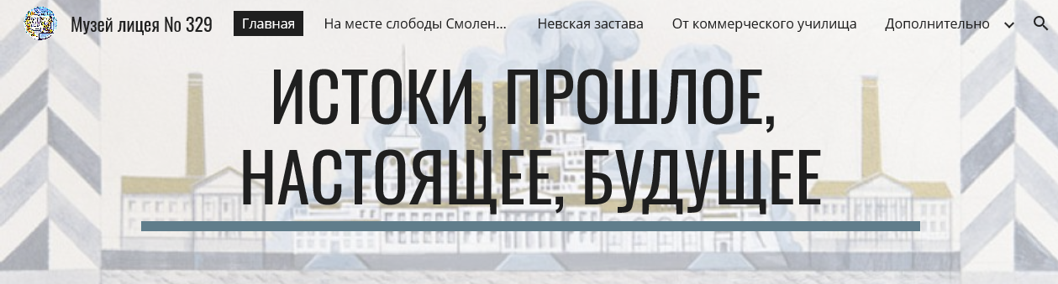
Основное пространство Главной страницы занимают графические элементы, представляющие собой коллажи, отражающие тематику тематических страниц. Под каждым коллажем размещено название страницы. Графические элементы содержат гиперссылку, по которой осуществляется переход на саму страницу.
Например:
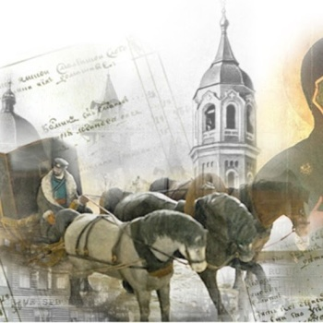 | 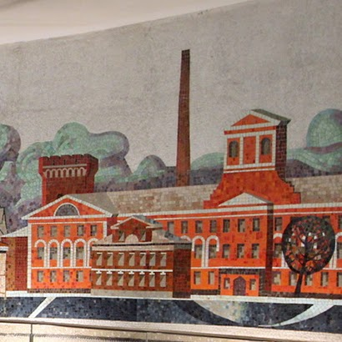 | 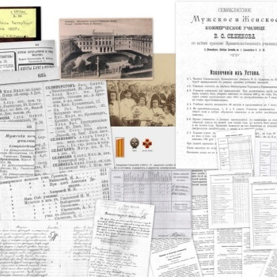
На месте слободы смоленских ямщиков | Невская застава | От коммерческого училища

На месте слободы смоленских ямщиков
Заставка страницы содержит элементы изображения ямщиков, исторических документов.
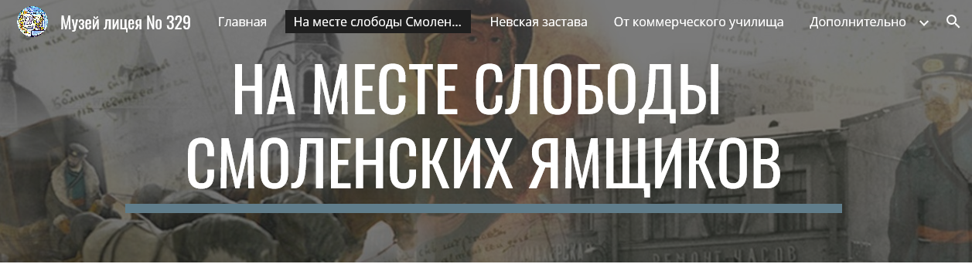
На странице кратко изложены сведения об истории села Смоленского, на территории которого была открыта одна из первых церковно-приходских школ. Также на странице представлена карта местности Смоленской слободы, фотографии зданий, связанных с историей слободы и артели ямщиков, скан-копии исторических документов, а также размещена исследовательская работа учащихся лицея на тему «На месте слободы смоленских ямщиков», выполненной под руководством учителя истории Н.Т. Филипповой.

Невская застава
Заставка страницы отражает рабочий характер района Невской заставы.
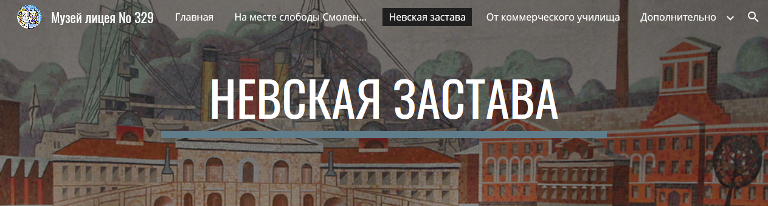
На странице размещена ссылка на документальный фильм «Малые родины большого Петербурга» об истории Невской заставы XVIII века, ссылка на Выпуск программы "Телезнайки", посвященный Дню снятия Блокады Ленинграда. От 27 января 2016 г. «Блокадная школа. Музей "Истоки жизни - Невская застава» Sep 6, 2016 at 3:45 pm., краткая историческая справка по истории Невского района и истории Императорского фарфорового завода, о мостах Невского района, ссылки на онлайн-экскурсии по Невской заставе, а также две исследовательские работы: «Сборник творческих работ к 100-летию Невского района» Изотовой Екатерины (10б класс, руководители Прозорова Л.Г., учитель технологии, Зилинских А.В., учитель информатики) и интерактивная игра «Невская застава», разработанная Иваном Поповым (10б класс, руководитель Зилинских А.В., учитель информатики) .

От коммерческого училища
Заставка страницы представляет собой коллаж из скан-копий документов по истории коммерческого училища Селикова, от которого начинается история лицея 329.
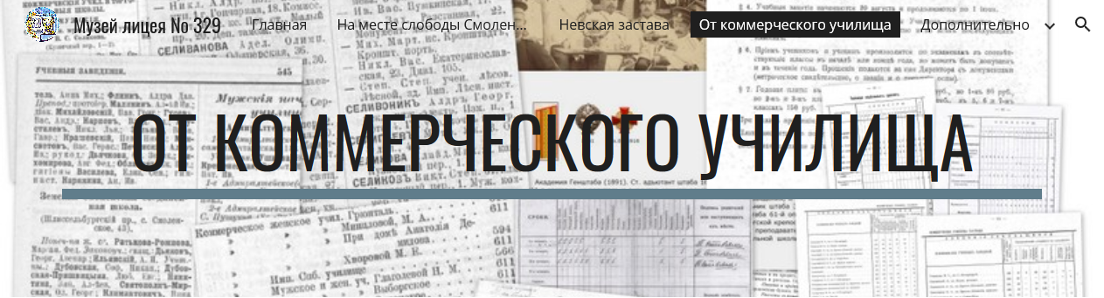
На странице размещены полные скан-копии документов по истории коммерческого училища Селикова и презентация к исследовательскому проекту «Музей открывает фонды" Из истории коммерческих училищ на рубеже XIX-XX веков», выполненному выпускницей 2016 года Хасановой Александрой под руководством учителя истории Филипповой Н.Т.

Советская трудовая школа
Заставка страницы представляет собой коллаж фотографий, документов и иллюстраций, связанных с периодом становления школы, начиная с революции 1917 года и работы школы во время блокады Ленинграда.
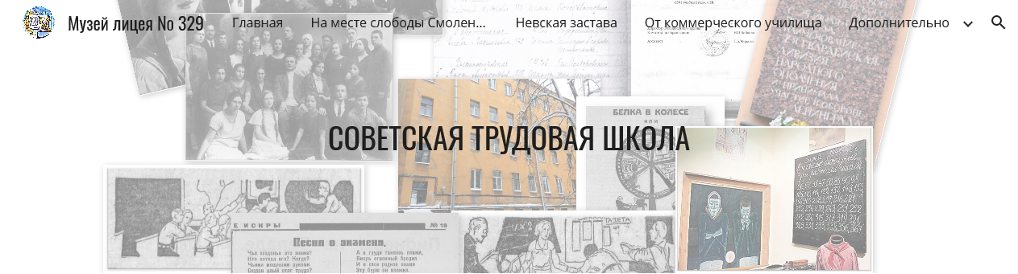

На странице размещены сведения о становлении школы в годы после революции, копии уцелевших документов, фотографии, воспоминания выпускников школы лет Великой Отечественной войны, фотокопии страниц книги по внеклассной работе за 1946-47 уч.г. (оригинал хранится в музее лицея) и выпуск лицейской газеты «Перемены» за сентябрь-октябрь 2016 г. со статьей о старом школьном альбоме.

Школа 329
Заставка страницы представляет собой коллаж из фотографий и различных документов, отражающихся события школьной жизни 60-90-х годов 20 века.
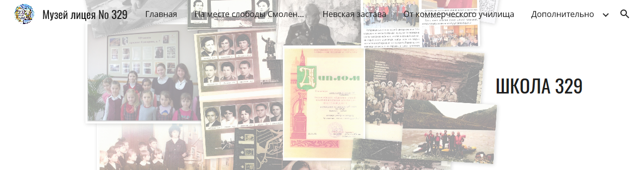
На странице представлены сведения об организации обучения и воспитательной работе коллектива тех лет: о пионерской дружине имени Карбышева, о летнем трудовом лагере, о поисковой работе, об организации в школе музея Ольги Берггольц, о встречах с интересными людьми и, конечно же, об учителях, работавших в те годы. Заканчивается рассказ сведениями о ведении опытно-экспериментальной работы по преобразованию средней школы №329 в лицей социально-экономического профиля.

329 лицей
Заставка страницы представляет собой скан-копии графических работ, выполненных к 100-летию Невского района Изотовой Екатериной (10б класс, руководитель Прозорова Л.Г., учитель технологии).
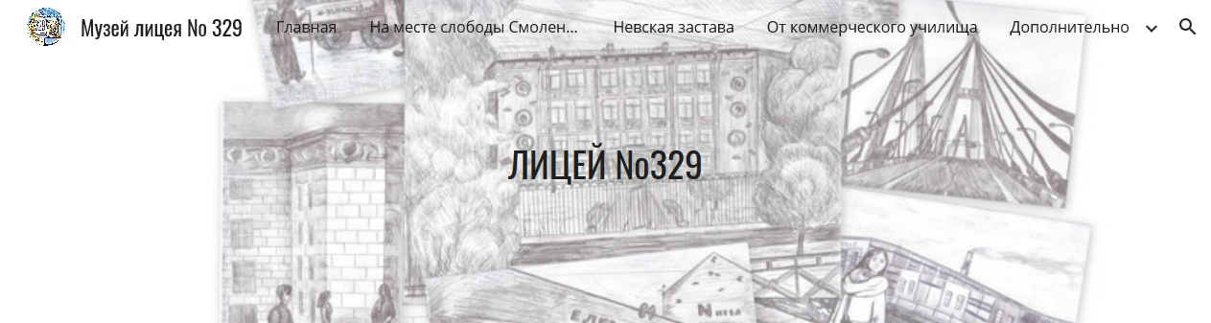

Основное содержание страницы – это история становления лицея с 1995 года по настоящее время, рассказ о директорах и педагогах, об опытно-экспериментальной деятельности, а также о достижениях и изменениях, которые произошли в лицее за этот период времени. Все сведения иллюстрируются фотографиями и документами, в основном грамотами и дипломами, полученными учащимися и педагогами по результатам участия в конкурсах и конференциях различного уровня.

Ольга Берггольц – выпускница 117 трудовой школы
Заставка представляет собой коллаж фотографий Ольги Федоровны Берггольц, выпускницы 117 трудовой школы 1922 года.
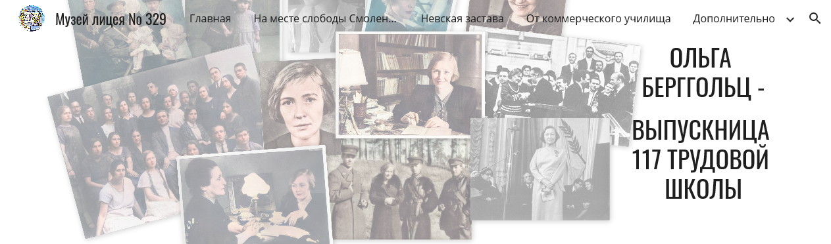
Основное содержание страницы – это историческая справка о жизни творчестве поэтессы, ее становлении как поэта, о трудных годах блокады. На странице размещены фотографии, копии документов и представлены ссылки на документальные фильмы об Ольге Берггольц и ее творчестве, ссылки на видеозаписи программ телеканала «Культура», а также ссылки на документальные фильмы или отрывки из документальных фильмов о личной жизни.

Книги Ольги Берггольц
Заставка представляет собой коллаж из скан-копий обложек книг Ольги Федоровны Берггольц.
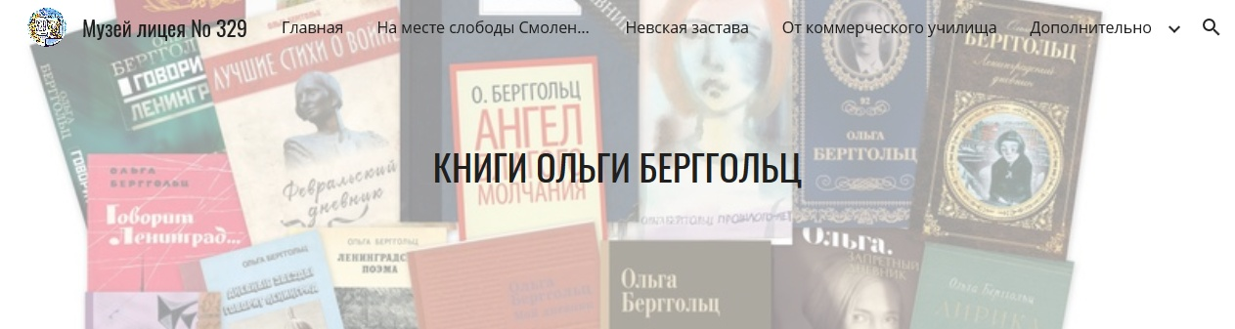
Основное содержание страницы представляет собой упорядоченный каталог электронных ресурсов библиотек, в которых можно познакомиться с творчеством Ольги Берггольц виртуально в открытом доступе, а также аннотации к некоторым ее сборникам, с текстом которых также можно познакомиться. На странице размещена ссылка на видеофрагмент «Ольга Берггольц в студии Ленинградского телевидения читает стихотворение «Ленинградская поэма» 1965 года и выпуск лицейской газеты «Перемены» за январь-февраль 2018 со статьей «О посещении библиотеки им. О.Ф. Берггольц»

Об Ольге Берггольц
Заставка представляет собой скриншоты обложек книг об Ольге Федоровне Берггольц.
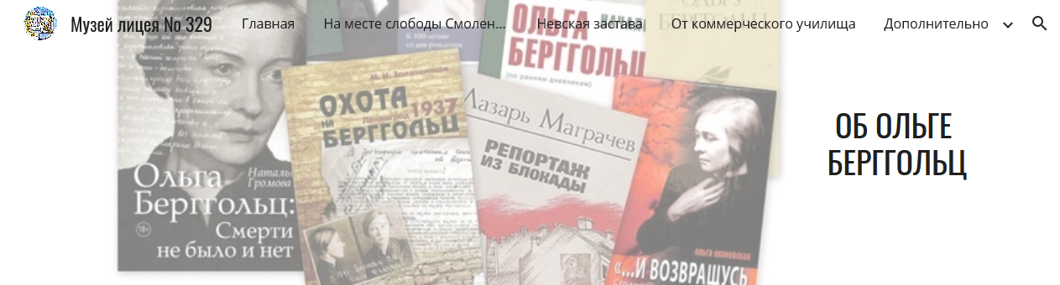
На странице представлены аннотации к книгам об Ольге Берггольц, даны ссылки на ресурсы, где в открытом доступе можно познакомиться с содержанием этих книг, представлены скриншоты некоторых страниц из книг об Ольге Берггольц, которые были подарены лицею авторами.

Чобур Вольдемар Янович – выпускник 117 трудовой школы
Заставка представляет собой коллаж фотографий ролей из различных фильмов Чобура Вольдемара Яновича, выпускника школы 329.
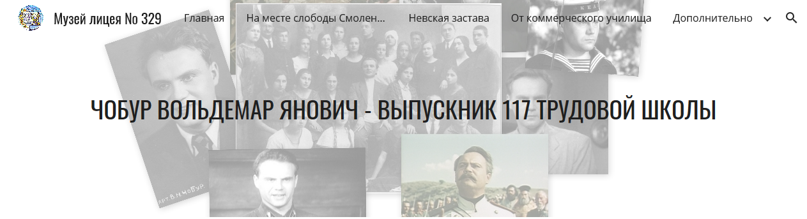
Основное содержание страницы – это краткая справка о выпускнике лицея, фотографии и список его наиболее значимых ролей в советском кино.

Краско Андрей Иванович – выпускник школы № 329
Заставка страницы представляет собой коллаж фотографий из семейного архива Андрея Краско и наиболее значимых его ролей из различных фильмов.
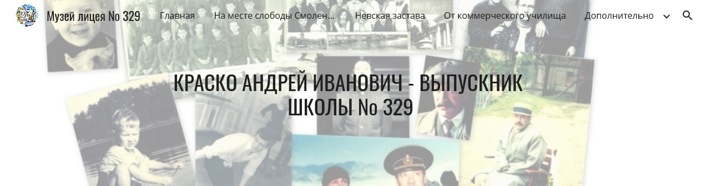
Основное содержание страницы представляет собой краткие сведения о жизни и творчестве выпускника лицея Краско Андрея Ивановича, фотографии из его семейного архива и список его наиболее значимых ролей в кино, а также представлена ссылка на художественный фильм Владимира Хотиненко «72 метра».

Наши проекты (в стадии разработки)
Данная страница будет представлять собой с одной стороны банк выполненных исследовательских и проектных работ учащихся, а также направления и темы для выполнения исследовательских и проектных работ по истории Невского района, истории Санкт-Петербурга, истории лицея.

Виртуальные экскурсии (в стадии формирования)
Данная страница разрабатывается как своеобразный банк виртуальных экскурсий, связанных с историей Невского района, историей Санкт-Петербурга, историей лицея.
Экскурсии разрабатываются с учетом особенностей познавательной активности обучающихся разных возрастов и будут иметь строгую логическую структуру для использования в учебной и внеурочной деятельности.
Тематика виртуальных экскурсий выбирается таким образом, чтобы они:
- могли быть использованы для духовно-нравственного и гражданско-патриотического воспитания учащихся и направлены на обеспечение системно-деятельностного подхода к обучению, положенного в основу федеральных образовательных стандартов II поколения (ФГОС II);
- связывали метапредметное содержание образования и метапредметную деятельность ученика с соответствующим предметным содержанием и предметной деятельностью;
- способствовали развитию универсальных учебных действий;
- повышали ключевые компетентности обучающихся;
- позволяли обучать одарённых детей, которые могут осуществлять работу над проектом индивидуально и достигать значительного роста в поисково-исследовательской деятельности и ИКТ-технологиях;
- делали акцент на профиль школы;
- позволяли вовлекать в их создание всех участников образовательного процесса, что способствует социализации обучающихся..

Методическая страница (в стадии разработки)
Данная страница разрабатывается с целью предоставления методических рекомендаций педагогам лицея по использованию материалов виртуального музея в урочной и внеурочной деятельности, а также с изложением концепции использования музейной педагогики для развития воспитательной системы лицея 329 в соответствии с программой развития.

Открытие виртуального музея
06 февраля 2020 года в ГБОУ лицее № 329 прошла церемония открытия виртуального (цифрового) музея «Истоки, прошлое, настоящее, будущее». На церемонии открытия присутствовали представители актива РДШ и Совета лицея, НОУ «Спектр». Гостями мероприятия стали Иванова Раиса Алексеева, преподаватель кафедры математического образования и информатики Института общего образования СПб АППО, главный хранитель музейных предметов музея «Невская застава» Евдокимов Евгений Викторович, давший высокую оценку виртуальной экспозиции.
Представление виртуального музея началось с торжественного момента. Ольга Александровна Беляева, директор лицея, инициировавшая создание современного музея школы, разрезала красную ленточку и пригласила всех посетить виртуальную экспозицию музея. Затем прозвучал подробный и увлекательный рассказ об истории нашей школы, о её героических страницах и знаменитых учениках. Методист ИМЦ Невского района Екатерина Юрьевна Висицкая вспомнила о том, как она училась в нашей школе в годы, когда ещё работал первый школьный музей, как многие ученики участвовали в поиске материалов и сами вели экскурсии. Вновь вспомнили о поэтессе, Ольге Фёдоровне Берггольц, музе блокадного Ленинграда. Все присутствующие на открытии виртуального музея стали участниками познавательной интерактивной игры «Невская застава» которую составил Иван Попов, ученик 10б класса, автор проектной работы.
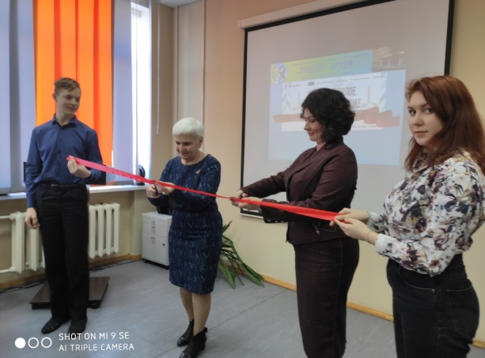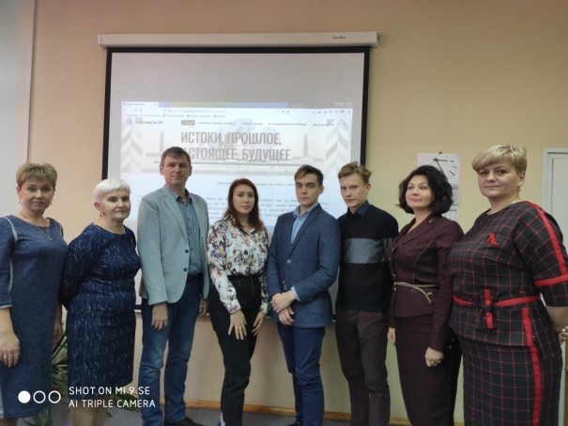
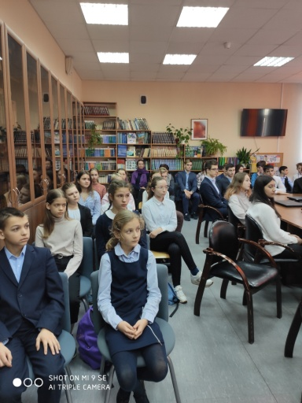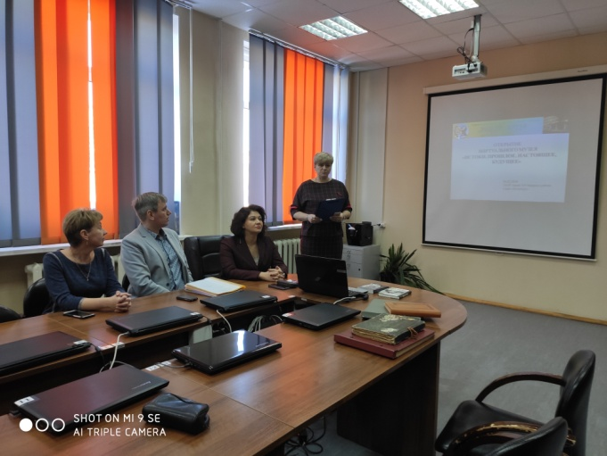

Заключение
Внедрение технологии создания виртуального музея «Истоки, прошлое, настоящее, будущее» нашего лицея в Интернете позволяет привлечь к взаимодействию всех участников образовательного процесса и наших партнеров на новом современном технологическом уровне, расширить пространство музея, наполнив его новым содержанием и новыми возможностями.
При создании виртуального музея педагогами используется, в первую очередь, технология проектной деятельности, а при работе с контентом музея и непосредственно виртуальными экскурсиями возможно использование различных современных технологий, например, дистанционного обучения, кейс-технологий и других. Подразумевается возможность повторения, воспроизведения технологии создания виртуального музея в других однотипных образовательных учреждениях, другими субъектами.
Технология создания виртуального школьного музея позволяет выстроить и расширить через глобальную сеть целостную систему организации эффективной интерактивной образовательной среды, в которой находит гармоничное сочетание:
- педагогически значимое содержание;
- эффективность дистанционных форм обучения;
- возможность творческой самореализации учащихся;
- возможность коммуникации всех участников образовательной деятельности.

Литература
- Кононыхин Н. Музеи в Интернет и виртуальные музеи // http://www.russ.ru
- Касьянов В.Н., Несговорова Г.П., Волянская Т.А. Виртуальный музей истории информатики в Сибири // Современные проблемы конструирования программ. - Новосибирск, 2002. - С. 169-181.
- Могилевская Т. Искусство в Интернете. Динамика в России // Взгляд с Востока. - М: MediArtLab, 2000. - С. 214-217.

